Creador: David Rubio G.
Blog: https://soceame.wordpress.com/
GitHub: https://github.com/DRubioG
Fecha última modificación: 23/02/2025

Cuando se manejan bloques IP comunicados por AXI se requiere de diferentes ficheros adicionales al bloque IP para poder manejarlos. Documentos como los drivers del bloque IP o un documento explicativo que comente el sistema de registros internos del bloque.
Bien, pues los drivers ya he comentado anteriormente como se introducen en el bloque IP. Revisar: https://soceame.wordpress.com/2024/06/30/como-incluir-tus-propios-drivers-en-los-bloques-ip-que-exportas/
Ahora te voy a comentar como se pueden adjuntar documentos descriptivos del bloque IP en pdf.

Adjuntar documento descriptivo
En la pestaña cuando creas un bloque IP, tienes que ir a la opción File Groups
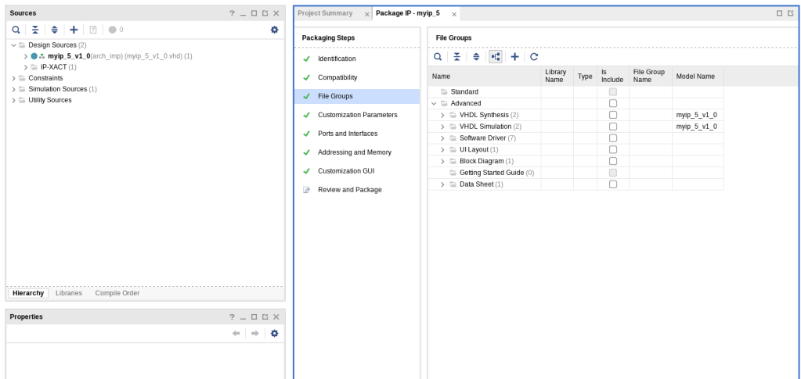
Aquí tienes que añadir un nuevo File Group, para ello clic en el ‘+’ o clic derecho en cualquier opción.
En esta pestaña que se abre tienes que marcar la opción de Standard de Product Guide.
Esto crea en Standard una subopción llamada Product Guide.
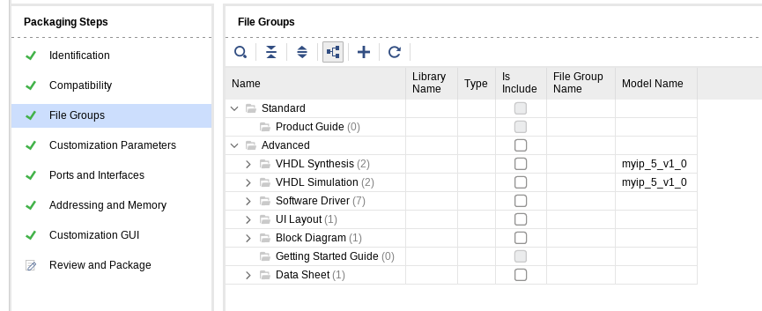
Ahora le damos clic derecho a esta subopción y nos pide que queremos añadir: un File (archivo), una URL (página web) o un Sub-Core Reference (referencia a un IP del sistema).
En nuestro caso añadimos un archivo (File). Cuando elegimos esta opción se nos abre una pestaña que nos pide añadir el fichero informativo.
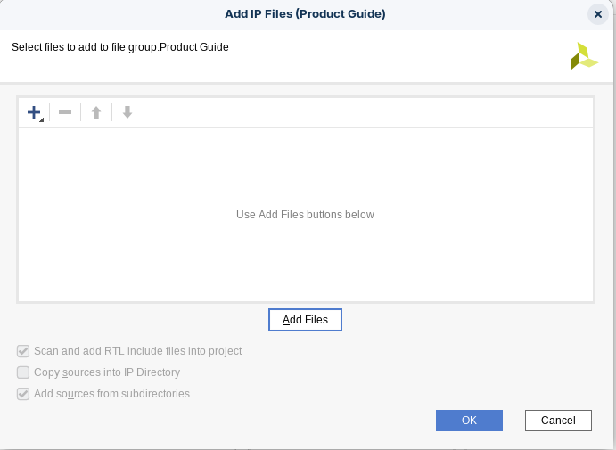
Aquí elegimos el documento que queremos añadir. Se recomienda el elegir un PDF para que el lector interno de Vivado te lo muestre (si no lo tienes no puedes abrirlo).
Nota: es recomendable marcar la opción Copy sources into IP subdirectory para que el documento vaya adjuntado al bloque IP. Porque puede no enlazar bien los ficheros.
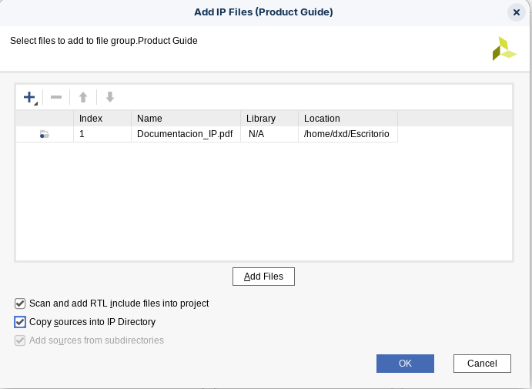
Una vez se tiene el documento incluido en el bloque IP, se re-empaqueta y se actualiza en el Block Diagram.
Ahora si le damos clic derecho al bloque IP, en la opción IP Documentation, que aparece siempre apagada, está activa y nos aparece la opción View Product Guide, al clicarla se abre el lector de documentación de Vivado, Docnav, y nos aparece el documento del IP.
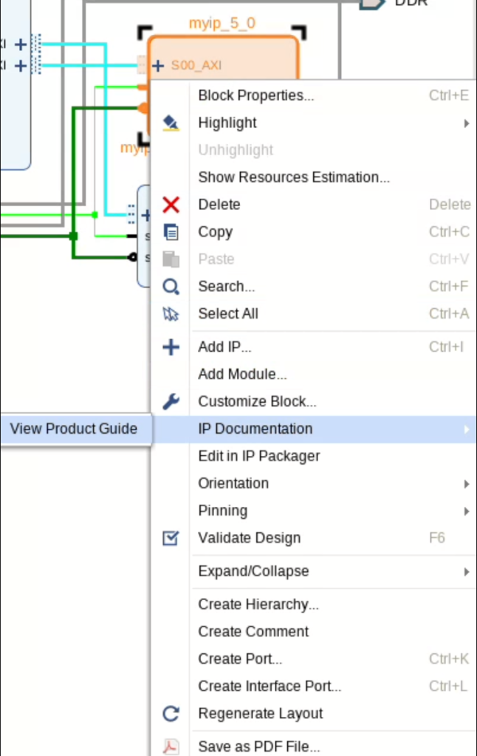

Otras opciones
No solo se puede añadir documentación sobre el bloque IP, también se pueden añadir enlaces a internet con información, datasheet del componente o READMEs.
Para añadir un README por ejemplo, pues al igual que hemos añadido un Product Guide elegimos la opción Readme.
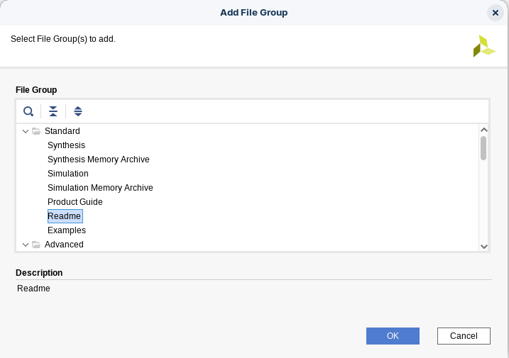
Y le añadimos el Readme, o la página web donde esté el Readme. Por ejemplo, si nuestro Readme está en internet le damos a la opción Add URL, y escribimos la URL, así cuando se elija está opción nos llevará a la página web (Vivado tiene un navegador interno, en caso de no querer usarlo para navegar o de no tenerlo instalado, Vivado permite abrir la URL en el navegador del ordenador, para ello en Tools>Settings>Help marcamos la opción «Open with your web browser«).
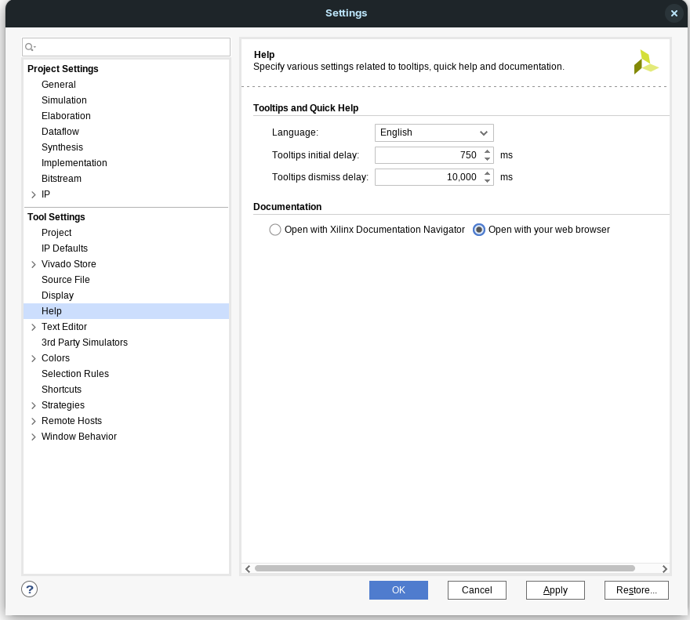
Nota : las siguientes opciones solo funcionan si no existe un Product Guide en el bloque IP. Esto no sé si es por algo en especial o un bug de Vivado.
Otras opciones avanzadas que se pueden añadir son:
- El datasheet del componente para que vaya incluido con el IP y se pueda buscar información sobre el IP fácilmente. Puede ser un enlace a internet o un documento PDF.
- Un documento de iniciación (Getting Started Guide) para facilitar el manejo del bloque IP. Puede ser un enlace a internet o un documento PDF. *NOTA: este documento no he sido capaz de visualizarlo, puede que por un bug de Vivado.
- O un documento de control de versión, Version Information, para manejar las diferentes versiones del bloque IP. Puede ser un enlace a internet o un documento PDF.
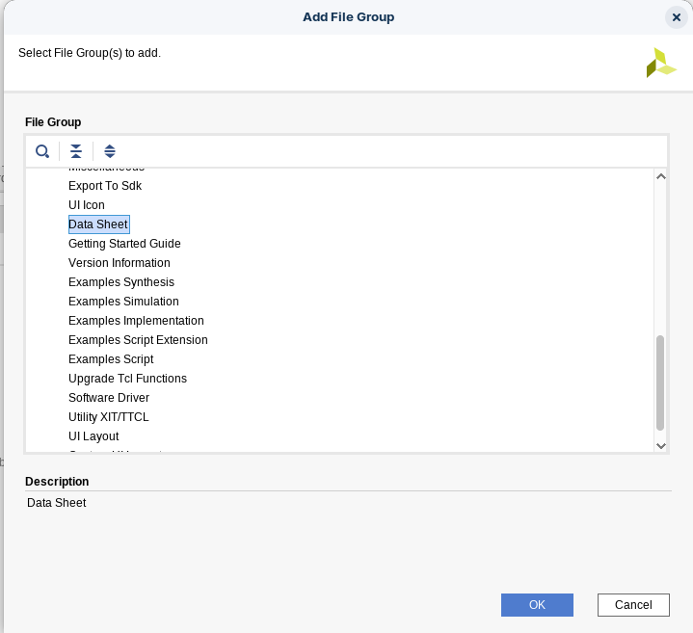
Y para comprobar los resultados solo hace falta re-empaquetar el IP y actualizar el Block Design
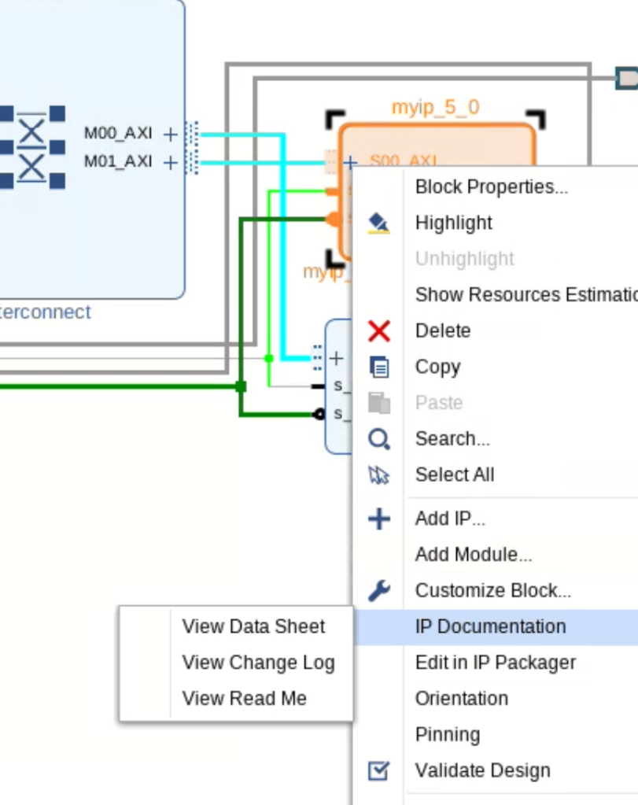
Por último, solo como detalle, se puede acceder a la documentación del IP abriendo el bloque IP, y en la pestaña Documentation que aparece.
